**LẬP TRÌNH CƠ SỞ DỮ LIỆU**

**(Mô hình kết nối)**

Sử dụng cơ sở dữ liệu QLPB:

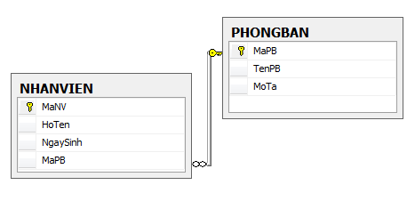

Thiết kế form hiển thị thông tin của các phòng ban và cho phép thêm, xóa, cập nhật phòng ban theo mẫu:

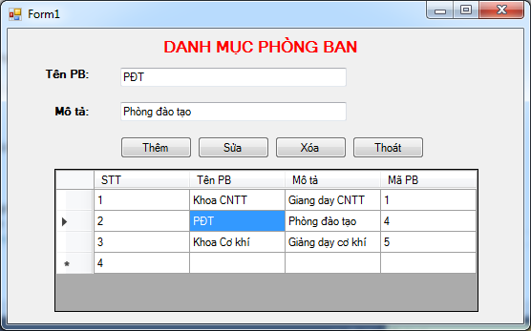

Code tham khảo:

